左心發育不全 Hypoplastic Left Heart Syndrome

10 April 2025

14:43

* + 定義
    - 左心室嚴重發育不全，可能合併二尖瓣、主動脈瓣或主動脈弓的狹窄或閉鎖
  + 流行病學
    - 男 > 女（1.5：1）
    - 罕見，但**佔新生兒心臟死亡原因的 25–40%**
  + **病因**
    - 多因素
      * 單基因多型性（single gene polymorphisms）
      * 胎內血流改變（altered blood flow patterns）
      * **胎內感染（Intrauterine infection）**
    - **常見合併染色體異常**
      * **trisomy 13**
      * **trisomy 18**
      * **Jacobsen syndrome**
      * **Turner syndrome**
  + 病生理
    - 因左心房、左心室都發育不完全，無法負擔體循環需求，需靠右心室負責供應肺循環與體循環，並靠動脈導管PDA將血送到體循環
    - 新生兒要存活需依靠動脈導管（PDA）與心房中膈缺損（ASD）
    - 常合併二尖瓣狹窄（MS）、主動脈瓣狹窄（AS）或主動脈弓狹窄（CoA）

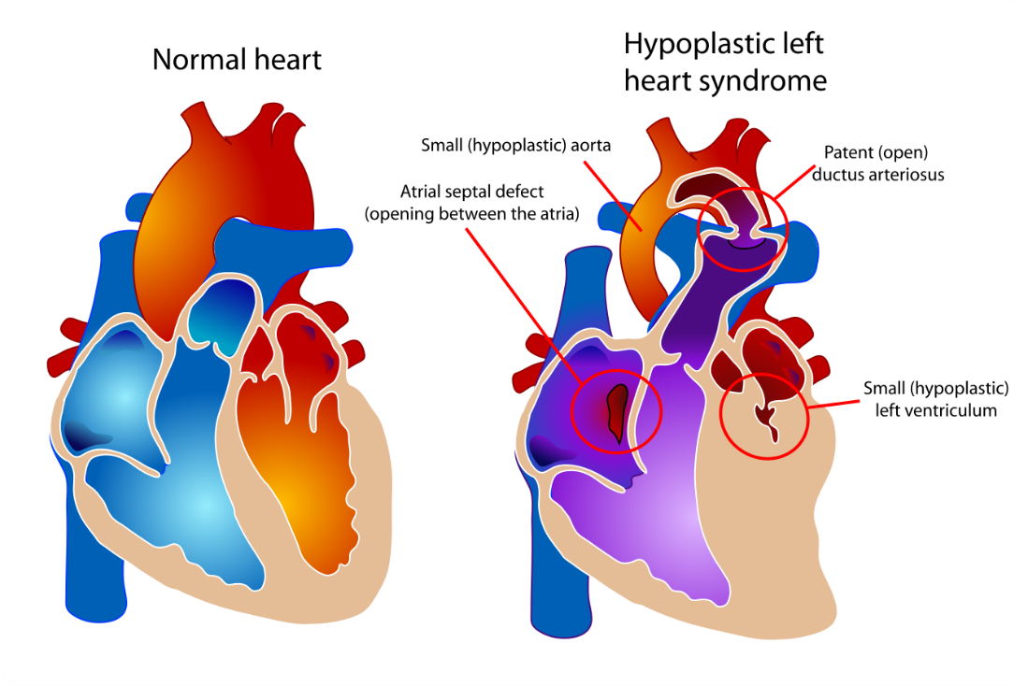

（圖說：左心發育不全的解剖構造）

Reference: Diagram showing a healthy heart and one suffering from hypoplastic left heart syndrome, Mariana Ruiz, 12 June 2006

* + 症狀/PE
    - **出生時可能無症狀**
      * 如PDA保持開啟，體循環能維持足夠血流
    - **當PDA逐漸關閉，症狀會加劇**
      * 發紺（給氧後仍無法改善）
      * 呼吸喘、低血壓、末梢脈搏減弱、手足冰冷
      * 嚴重時會演變成心衰竭和心因性休克
    - **心音**
      * **明顯、單一 S2**
      * 通常沒有murmur
  + 診斷
    - 心臟超音波：確診
      * 可見左心發育不全或缺失
    - 血氧（SpO₂）降低
    - 產前超音波、胸部X光、心電圖：通常沒有特別的findings
  + 處置
    - 藥物治療
      * 可用PGE1維持動脈導管開放
    - 手術：**唯一方法** 
      * **三階段手術**
        + 右心當左心用，肺動脈當右心用
        + 利用右心室負責體循環，上下腔靜脈（SVC、IVC）回流後直接進入肺動脈供應肺循環
        + **Stage 1（1個月內）**：**Norwood procedure**

分離主動脈和肺動脈，並**將主動脈接到右心，用 B-T shunt 連接主動脈和肺動脈**

**心房中膈切除，促進靜脈血混合**，增加主動脈血流，確保體循環有足夠血液

* + - * + **Stage 2（4-8個月）**：**Glenn procedure**

**將上腔靜脈（SVC）接到肺動脈**

* + - * + **Stage 3（2-3歲）**：**Fonton procedure**

**將上、下腔靜脈（IVC）接到肺動脈**

* + - * **心臟移植**
  + 併發症
    - 肺動脈高壓
    - 心臟衰竭
  + 預後
    - 接受手術治療，**五年存活率約為65%**
    - 若術後能存活至一歲，長期存活率（至18歲）約為90%
  + Reference
    - Sabiston Textbook of Surgery 21st Edition
    - Schwartz's Principles of Surgery 11th Edition
    - Hypoplastic Left Heart Syndrome, AMBOSS